中國文化大學111年度微學分課程 成果紀錄表
申請系/組 | 史學系
課程名稱 | 陽明山學人文組1111微學分課程：成果發表會(閻錫山故居)-莊明庭 老師
課程內容  （活動內容簡述/執行成效） | 主辦單位：史學系  課程日期：111年12月15日(四) 上午10:10~12:00  課程地點：閻錫山故居  授課教師：陳立文 館長 /莊明庭 老師  鐘點規劃：0.1學分 / 2小時  參與人數：15人（教師 2 人、學生 12 人、行政人員1人）  課程內容：  本次課程邀請微學分課程同學參訪閻錫山故居，參加閻錫山故居成果發表會，透過陳立文館長對整個閻錫山故居經營狀況的介紹，以及文化局閻錫山故居業務負責人的說明，讓同學深入了解如何經營一個文化館設，以及以歷史學的專長來經營名人故居，能夠發揮其他人所無法發揮的特色，參加同學都一致認為這是一堂最好的實習課程，並表示以後都願意做為研習山故居的導覽。  執行成效：  - 讓每一個同學分享史學系經營閻錫山故居的經驗。  - 讓同學透過參與系上經營的實際例子，了解歷史學習如何和在地實踐結合。  - 透過同學的學習經驗做為之後微學分課程的修正與精進參考。
成果發表會海報與閻錫山故居經營團隊合照
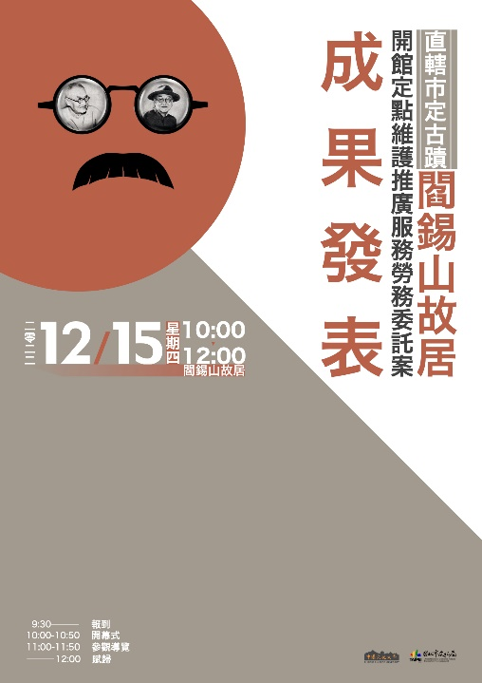 | 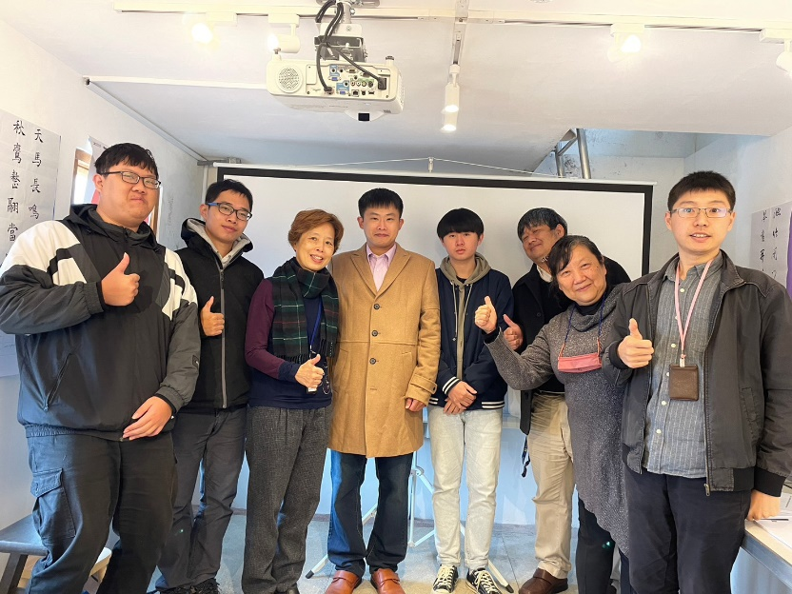
陳立文館長介紹經營成果與理念
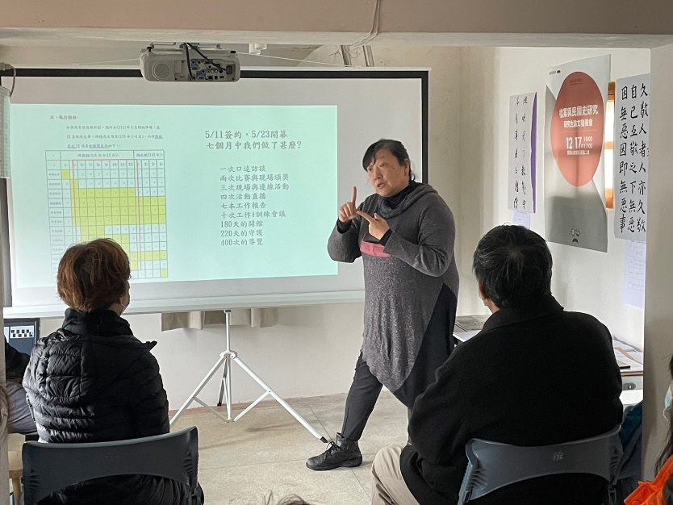 | 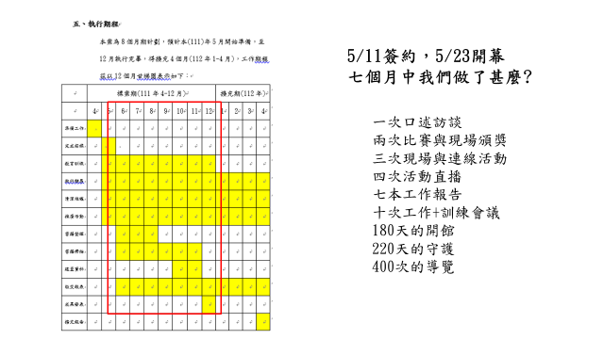
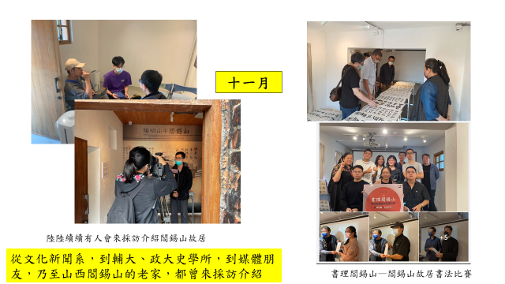 | 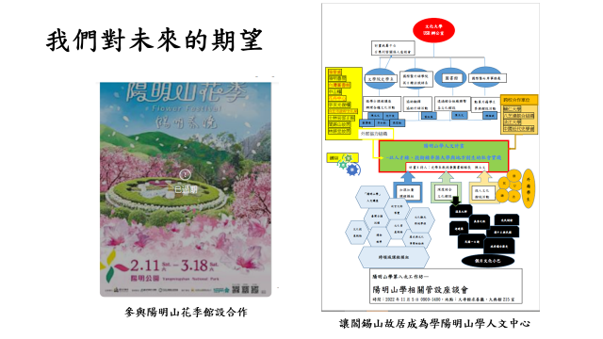
莊明庭老師引導參觀
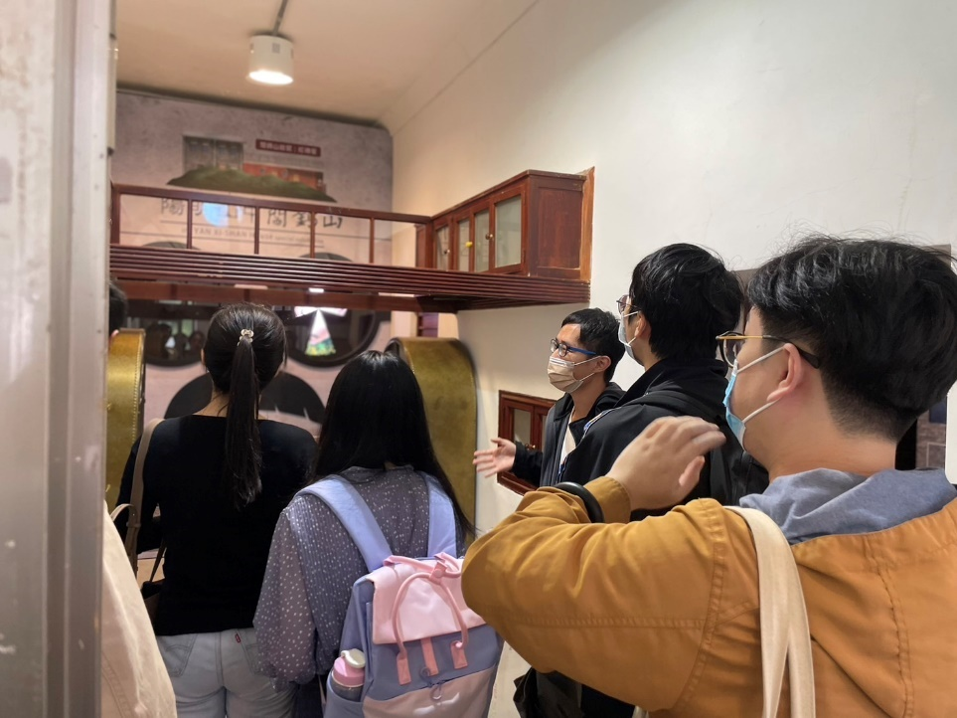 | 